Page 146. Technologie : étude des engrenages.
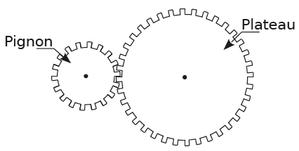
1re partie

On s'intéresse à un engrenage, composé d'un pignon de 18 dents et d'un plateau de 36 dents :
Réponds aux questions suivantes :
- Si le plateau parcourt un tour, combien de tours le pignon parcourt-il ?

- Si le pignon parcourt sept tours, combien de tours le plateau parcourt-il ?

- Est-on dans une situation de proportionnalité ?

2e partie
On s'intéresse à un engrenage composé d'un plateau de rayon 8 cm et d'un pignon de rayon 3 cm.
Calcule le périmètre du plateau et du pignon.

Puis réalise un tableau qui te permettra de répondre rapidement aux questions suivantes :

- Si le plateau parcourt un tour, combien de tours le pignon parcourt-il ?

- Si le pignon parcourt neuf tours, combien de tours le plateau parcourt-il ?

- Quel est le coefficient qui permet de passer du nombre de tours du plateau à celui du pignon ?

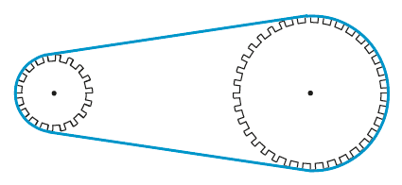
3e Partie

On considère un engrenage composé d'un plateau de rayon 20 cm et d'un pignon de rayon 8 cm reliés par une chaîne.
a. Sur le pignon est fixée la roue arrière et sur le plateau sont fixées les pédales.
- Combien de tours le plateau parcourt-il lorsque M. Mathenpoche donne un coup de pédales ?

- Combien de tours le pignon parcourt-il lorsque M. Mathenpoche donne un coup de pédales ?

b. Le diamètre de la roue du vélo mesure 60 cm. Combien de mètres parcourt M. Mathenpoche lorsqu'il donne un coup de pédales ?

Combien de mètres parcourt M. Mathenpoche lorsqu'il donne deux coups de pédales ?

Combien de mètres parcourt M. Mathenpoche lorsqu'il donne sept coups de pédales ?

c. Réalise un tableau qui donne la distance parcourue en fonction du nombre de coups de pédales.

